6 สิ่งควรทำ “รับมือน้ำท่วม” หลังมีการแจ้งเตือนภัย

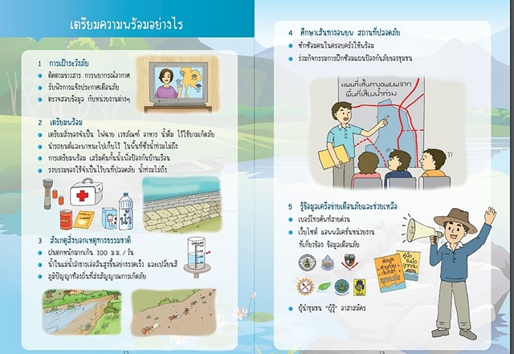

**ปีนี้ประเทศไทยฝนตกมาก ล่าสุดอุทกภัย ทำให้บ้านเรือนถูกน้ำท่วมแล้วเกือบทุกภูมิภาค ดังนั้น บ้านเรือนของคุณ หรือของใครเคยประสบเหตุน้ำท่วมมาก่อน ควรจะเฝ้าระวัง เตรียมตนเองและคนในครอบครัวให้พร้อม ย่อมเป็นวิธีการรับมือที่ดีที่สุด**  
  
**การวางแผนรับมือน้ำท่วมบ้านไว้ก่อน จะช่วยให้คุณนึกถึงสิ่งต่างๆ ที่จะต้องทำหลังได้รับ “การเตือนภัย”**  
ถ้าคุณประมาท หรือมองข้ามว่าน้ำจะไม่ท่วมจนมาถึงบ้าน พอถึงช่วงเวลาที่ทุกๆ คนเร่งรีบ และตื่นเต้นจากกระแสน้ำที่ไหลบ่าเข้ามา คุณอาจจะเป็นประสบภัยจนเกิดความสูญเสียมาก  
แต่ก่อนอื่นใด สิ่งที่สำคัญจะลืมไม่ได้เลยก็คือ **หมายเลขโทรศัพท์ต่างๆ ที่สำคัญ** ให้บันทึกและเลือกใช้ได้สะดวก ทั้งสมาร์ทโฟน และสมุดจดบันทึก

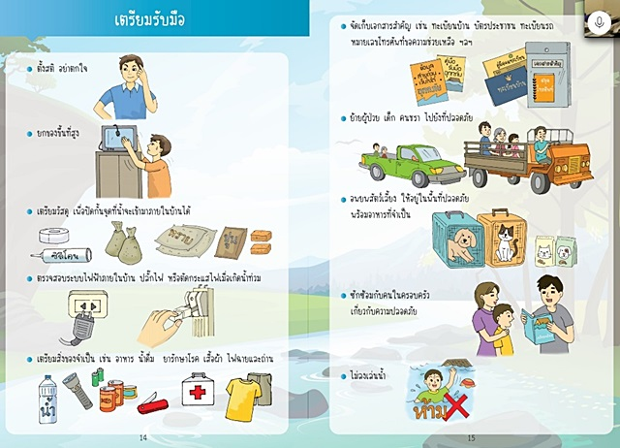

**ถ้ามีเวลาเล็กน้อยหลังการเตือนภัย : สิ่งที่ต้องทำและมีในแผน**  
- ติดตามสัญญาณเตือนภัยฉุกเฉิน และสถานีวิทยุ หรือสถานีโทรทัศน์ที่เกาะติดรายงานสถานการณ์น้ำท่วม โดยเฉพาะรายงานข่าวที่เกาะติดในพื้นที่ จากเฟซบุ๊ก ทวิตเตอร์ เป็นต้น  
- รายชื่อสถานที่ 2 แห่งที่สมาชิกในครอบครัวสามารถพบกันได้หลังจากพลัดหลงโดยสถานที่แรกให้อยู่ ใกล้บริเวณบ้านและอีกสถานที่อยู่นอกพื้นที่ที่น้ำท่วมถึง  
  
**ระดับการเตือนภัยน้ำท่วม : ลักษณะการเตือนภัยมี 4 ประเภท คือ**  
1. การเฝ้าระวังน้ำท่วม : มีความเป็นไปได้ที่จะเกิดน้ำท่วมและอยู่ในระหว่างสังเกตการณ์  
2. การเตือนภัยน้ำท่วม : เตือนภัยจะเกิดน้ำท่วม  
3. การเตือนภัยน้ำท่วมรุนแรง : เกิดน้ำท่วมอย่างรุนแรง  
4. ภาวะปกติ : เหตุการณ์กลับสู่ภาวะปกติ หรือเป็นพื้นที่ไม่ได้รับผลกระทบจากภาวะน้ำท่วม

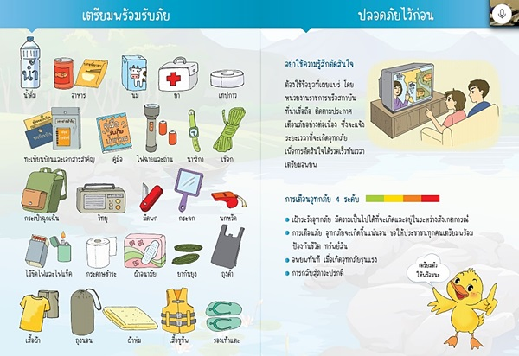

**6 สิ่งที่คุณควรทำ : หลังจากได้รับการเตือนภัยจากหน่วยงานด้านเตือนภัยน้ำท่วม**  
1. ติดตามการประกาศเตือนภัยจากสถานีวิทยุท้องถิ่น โทรทัศน์หรือรถแจ้งข่าว  
2. ถ้ามีการเตือนภัยน้ำท่วมฉับพลัน และคุณอยู่ในพื้นที่หุบเขาให้ปฎิบัติดังนี้  
- ปีนขึ้นที่สูงให้เร็วสุดเท่าที่จะทำได้  
- อย่าพยายามนำสัมภาระติดตัวไปมากเกินไป ให้คิดว่าชีวิตสำคัญที่สุด  
- อย่าพยายามวิ่งหรือขับรถผ่านบริเวณน้ำหลาก  
3. ดำเนินการตามแผนรับมือน้ำท่วมที่ได้วางแผนไว้แล้ว  
4. ถ้ามีการเตือนภัยการเฝ้าระวังน้ำท่วม คุณก็ยังมีเวลาในการเตรียมแผนรับมือน้ำท่วม  
5. ถ้ามีการเตือนภัยน้ำท่วม โดยคุณยังอยู่ในบ้านพื้นที่น้ำท่วมถึง ควรปฎิบัติดังนี้  
- ปิดอุปกรณ์เครื่องใช้ไฟฟ้าและแก๊ถ้าจำป็น  
- อุดปิดช่องน้ำทิ้งอ่างล่างจาน  
- พื้นที่ห้องน้ำและสุขภัณฑ์ที่น้ำสามารถไหลเข้าบ้าน  
- ล็อคประตูบ้านและอพยพขึ้นที่สูง  
- ถ้าไม่มีที่ปลอดภัยบนที่สูง ให้ฟังข้อมูลจากวิทยุหรือโทรทัศน์เกี่ยวกับสถานที่หลบภัยของหน่วยงานต่างๆ  
6. หากบ้านพักอาศัยของคุณไม่ได้อยู่ในที่น้ำท่วมถึง แต่อาจมีน้ำท่วมในห้องใต้ดิน  
- ปิดอุปกรณ์เครื่องใช้ไฟฟ้าในห้องใต้ดิน  
- ปิดแก๊สหากคาดว่าน้ำจะท่วมถึง  
- เคลื่อนย้ายสิ่งของมีค่าขึ้นข้างบน  
- ห้ามอยู่ในห้องใต้ดิน เมื่อมีน้ำท่วมถีงบ้าน

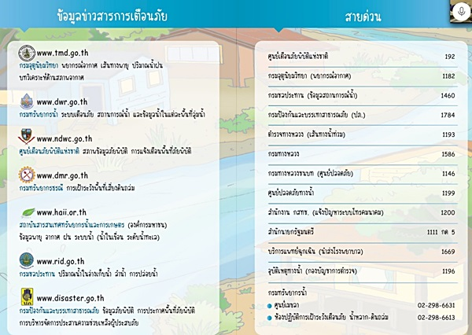

**น้ำท่วมฉับพลัน**

คือ น้ำท่วมที่เกิดขึ้นอย่างรวดเร็วมากในบริเวณที่ลุ่มต่ำ ในแม่น้ำ ลำธารหรือร่องน้ำที่เกิดจากฝนที่ตกหนักมากติดต่อกันหรือจากพายุฝนที่เกิดซ้ำที่หลายครั้ง น้ำป่าอาจเกิดจากที่สิ่งปลูกสร้างโดยมนุษย์ เช่น เขื่อนหรือฝายพังทลาย  
**- ถ้าได้ยินการเตือนภัยน้ำท่วมฉับพลันให้วิ่งไปบนที่สูงทันที**  
**- ออกจากรถและที่อยู่ คิดอย่างเดียวว่าต้องหนีเอาชีวิตให้รอด**  
**- อย่าพยายามขับรถหรือวิ่งย้อนกลับไปทางที่ถูกน้ำท่วม**  
  
**ปลอดภัยไว้ก่อนเมื่ออยู่นอกบ้าน**  
- ห้ามเดินตามเส้นทางที่น้ำไหล มีผู้คนจำนวนมากเสียชีวิตจากจมน้ำตายในขณะที่น้ำกำลังมาความสูงของน้ำแค่ 15 ซม. ก็ทำให้เสียหลักล้มได้ ดังนั้นถ้ามีความจำเป็นต้องเดินผ่านที่น้ำไหลให้ลองนำไม้จุ่มเพื่อวัดระดับ น้ำก่อนทุกครั้ง  
- ห้ามขับรถในพื้นที่ที่กำลังโดนน้ำท่วม การขับรถในพื้นที่ที่น้ำท่วมมีความเสียงสูงมากที่จะจมน้ำ หากเห็นป้ายเตือนตามเส้นทางต่างๆ อย่าฝืนขับรถเข้าไปเพราะอาจมีอันตรายข้างหน้า กระแสน้ำไหลแรงที่สูงราว 50 ซม. สามารถพัดรถยนต์ จักรยานยนต์ให้ลอยได้  
- ห้ามเข้าใกล้อุปกรณ์ไฟฟ้าและสายไฟ : กระแสไฟฟ้าสามารถวิ่งผ่านได้ เมื่อเกิดน้ำท่วมแต่ละครั้งจะมีผู้เสียชีวิต เนื่องจากไฟดูดมากกว่าสาเหตุอื่นๆ เมื่อเห็นสายไฟหรืออุปกรณ์ไฟฟ้าชำรุดเสียหายกรุณาแจ้ง 191 หรือหน่วยงานที่เกี่ยวข้อง

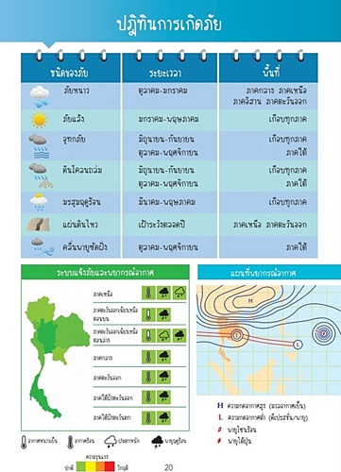

อ้างอิง : *ภาพจากคู่มือเตรียมพร้อมรับอุทกภัย โดยกรมทรัพยากรน้ำ*